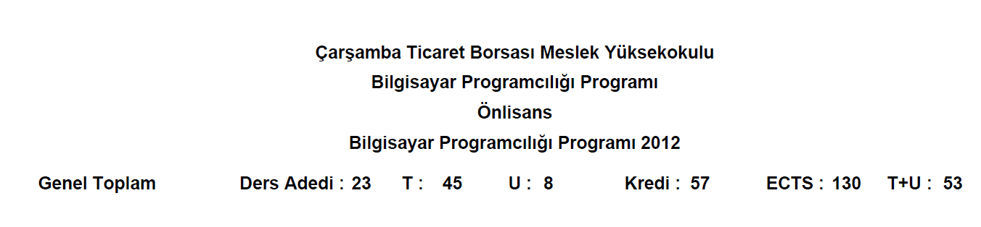

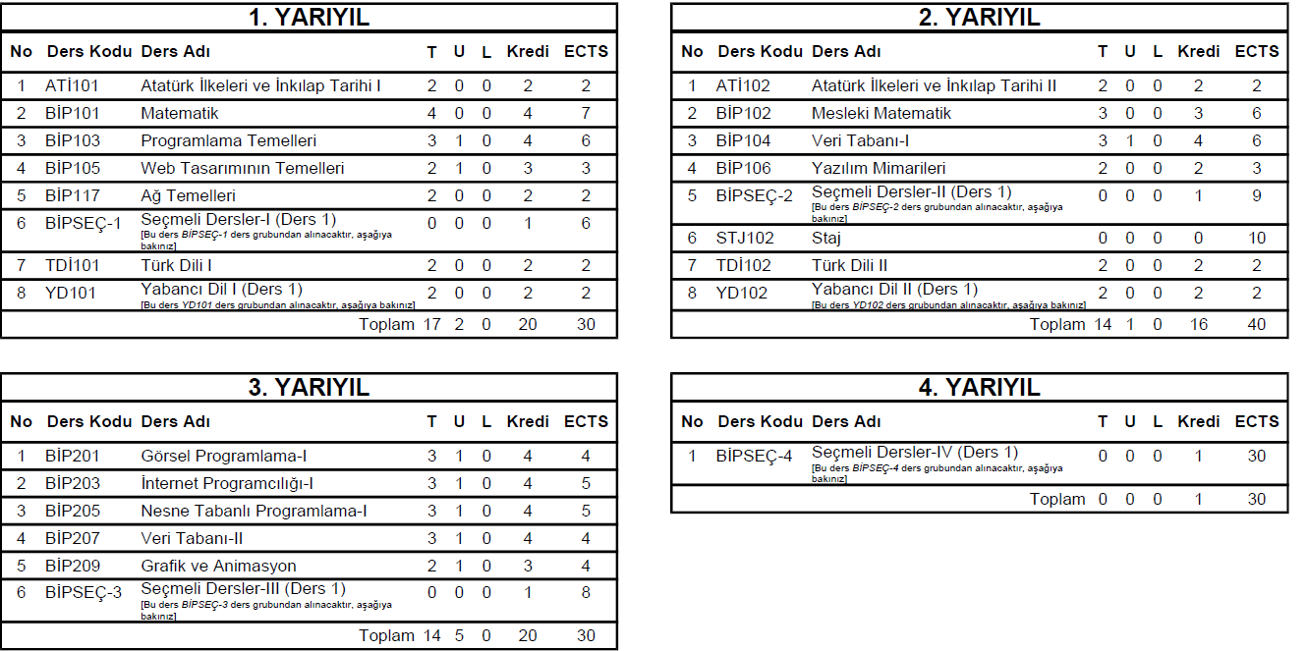

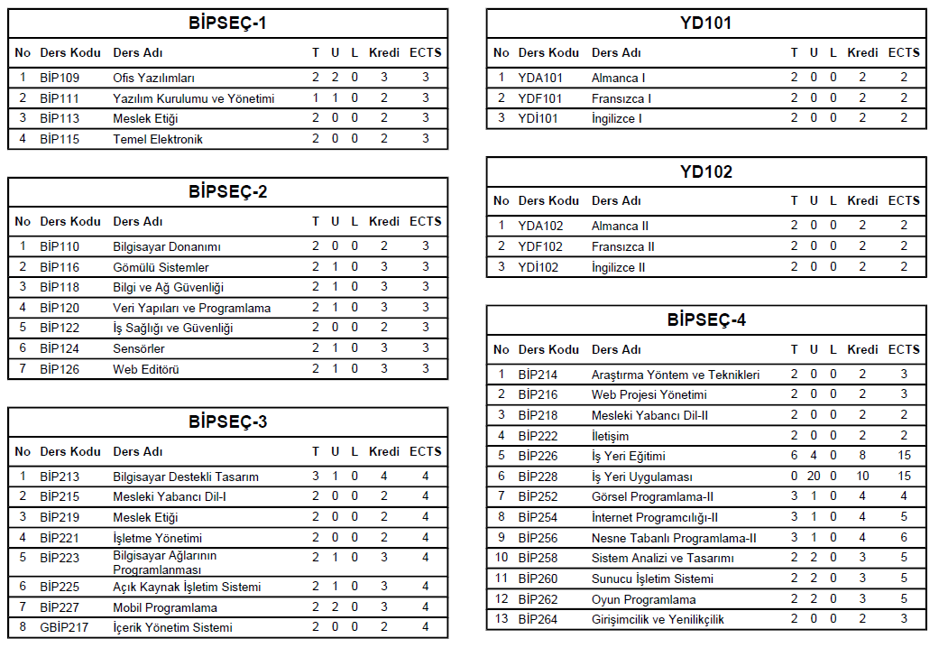

T.C.
ONDOKUZ MAYIS ÜNİVERSİTESİ
ÇARŞAMBA TİCARET BORSASI MESLEK YÜKSEKOKULU
BİLGİSAYAR PROGRAMCILIĞI PROGRAMI
DERS İÇERİKLERİ

- YARIYIL

MATEMATİK (4-0-4)AKTS:7

Sayılar ve kümeler ile ilgili işlemleri mesleğinde uygulamak, Mesleğinde diziler ile ilgili uygulamalar yapmak, Mesleğinde fonksiyonlar ile ilgili uygulamalar yapmak, Üstel fonksiyonlar, Logaritma, Denklem kavramı, Eşitsizlik kavramı, Türev , Fonksiyon grafikleri.

PROGRAMLAMA TEMELLERİ (3-1-4)AKTS:6

Programcılığa giriş yapmak , Akış Diyagramı , kodlama öncesi program akışını tasarlamak , Kontrol deyimlerini kullanmak, dizi işlemlerini yapmak, alt programlarla çalışmak, dosyalama işlemlerini yapmak.

WEB TASARIMININ TEMELLERİ (2-1-3)AKTS:3

Html kodları ile WEB sayfası için temel işlemleri yapmak, Html kodları ile WEB sayfaları için gelişmiş özellikler oluşturmak, stil şablonu (CSS) yapılandırmasını gerçekleştirmek.

AĞ TEMELLERİ (2-0-2)AKTS:2

Ağ yapısını hazırlamak, ağ bağlantılarını yapılandırmak, bilgisayar ağlarında kullanılan kablolar, ağ donanım elemanları, ağ protokolleri.

YABANCI DİL I İNGİLİZCE (2-0-2)AKTS:2
Konuşma, Dinleme – Anlama , Yazma, Okuma – Anlama

TÜRK DİLİ I (2-0-2)AKTS:2

Dilin tanımı , önemi ve özellikleri; Dillerin doğuşu, Yer yüzündeki diller ve sınıflandırılması, dil-düşünce-kültür ilişkisi, Türkçe’nin dünya dilleri arasındaki yeri, Türk dilinin tarihi dönemleri, günümüzdeki yayılma alanları, Türkçe’de ki seslerin özellikleri, sınıflandırılması ve çeşitli ses olayları, Türkçe’de ki kök ve eklerin işlevleri, yazım kuralları, noktalama işaretleri ve uygulamaları.

ATATÜRK İLKELERİ VE İNKILAP TARİHİ I (2-0-2)AKTS:2
Kavramlar ve Osmanlı yenileşmesi, Avrupa’daki gelişmeler, sanayi devrimi ve Fransız ihtilali, yeni Osmanlılar, meşrutiyet, İttihat ve Terakki Cemiyeti, Trablusgarp ve Balkan Savaşları, I. Dünya Savaşı, Milli Kurtuluş Savaşı hazırlık dönemi, kongreler, Misak-ı Milli , TBMM Dönemi, Milli cephelerin kurulması, Lozan Antlaşması.

OFİS YAZILIMLARI (2-2-3) AKTS:3

Kelime işlemce programını kullanmak, elektronik tablolama programını kullanmak, sunu hazırlama programını kullanmak, internet ve e-posta yönetim programlarını kullanmak.

YAZILIM KURULUMU VE YÖNETİMİ (1-1-2) AKTS:3

İşletim sistemini kurmak, donanım sürücülerini kurmak ve ayarlarını yapmak, ileri seviye kurulum yapmak, uygulama yazılımlarını kurmak.

MESLEK ETİĞİ (2-0-2) AKTS:3

Etik ve ahlak kavramlarını incelemek, Etik sistemleri incelemek, Ahlakın oluşumunda rol oynayan faktörleri incelemek , meslek etiğini incelemek, mesleki yozlaşma ve meslek hayatında etik dışı davranışların sonuçlarını incelemek, sosyal sorumluluk kavramını incelemek

TEMEL ELEKTRONİK (2-0-2) AKTS:3

Doğru Akım Ve Gerilimi, Seri ve Paralel Devreler, Alternatif Akım Devreleri, Yarı İletkenler, Transistörler, Lehimleme, Baskı Devre, SMD Elemanların Montajı

- YARIYIL

MESLEKİ MATEMATİK (3-0-3)AKTS:6

Lineer denklem sistemleri ve matrisler, limit ve süreklilik, türev ve uygulamaları, integral ve uygulamaları , diferansiyel denklemler , istatistik.

VERİ TABANI I (3-1-4) AKTS:6

Veri tabanı ihtiyaç analizi, normalizasyon, veritabanı araçlarının kurulumunu yapmak, tabloları Oluşturmak ve Özelliklerini belirlemek, Microsoft Access programı ile veri tabanı oluşturulması, veri tabanından kayıt çekme, kayıt ekleme ve kayıt silme işlemleri ile var olan bir veri tabanına bağlantı kurma.

YAZILIM MİMARİLERİ (2-0-2) AKTS:3

Gereksinimleri belirlemek ve analiz etmek, Yazılım geliştirme modeli ve yazılım mimarisini seçmek, Tasarım araçlarını kullanmak, Gereksinimlere uygun yazılımı tasarlamak, Yazılımı kodlamak, Dosya sürüm kontrol araçlarını kullanmak, Test araçlarını kullanmak, Yazılımın testini yapmak, Proje yönetim araçlarını kullanmak, Bakım ve onarım süreci işlemlerini yapmak.

TÜRK DİLİ II (2-0-2) AKTS:2

Türkçe’nin yapısı, ekleri ve uygulaması, Türkçe’de isim ve fiil çekimleri, kompozisyon yazımında planlama ve uygulama, anlatım biçimleri ve uygulamalar.

ATATÜRK İLKELERİ VE İNKILAP TARİHİ II (2-0-2) AKTS:2

Osmanlı döneminde yenileşme hareketleri, Fransız devrimi ve bunun Osmanlı’daki yansımaları, Balkan ve dünya savaşları, Ulusal mücadele, Erzurum ve Sivas Kongreleri, Cumhuriyetin ilanı, çağdaşlaşma ve yenileşme hareketleri, Atatürk İlkeleri, Türkiye Cumhuriyeti Devleti’nin temel nitelikleri ve stratejik konumu nedeni ile komşuları ile olan ilişkileri.

YABANCI DİL II İNGİLİZCE (2-0-2) AKTS:2

Prepositions, Articles, Modalverbs, adjectivesandadverbs.

STAJ (0-0-0) AKTS:10

30 işgünü uygulamalı meslek eğitimi

BİLGİSAYAR DONANIMI (2-0-2) AKTS:3

Bilgisayar mimarisi ve işleyişi, sistem ünitesi ve birimleri, giriş-çıkış birimleri ve arabirimler, bilgisayar sistemlerinin montajı, bakım – onarım ve arızaları.

WEB EDİTÖRÜ (2-1-3) AKTS:3

Web Editörü Temel Araçları, Metin İşlemleri, Tablo İşlemleri, Çoklu Ortam İşlemleri,Bağlantılar, Çerçeve İşlemleri, Şablonlar, Kütüphane İşlemleri, Form İşlemleri, Etkileşimli Öğeler, Katman İşlemleri, Erişebilirlik ve Site Yönetimi.

GÖMÜLÜ SİSTEMLER (2 1 3) AKTS:3

Gömülü Sistemlere Giriş, Mikrodenetleyiciler ve MSP430, Assembly ile yazılım oluşturma, Gömülü C ile tasarım, MSP 430 için zamanlayıcı, MSP 430 kesmeler ve uygulamaları, Gerçek zamanlı işletim sistemi tasarımı, Çok durumlu sistemler, Dış birimlerin arabirimle bağlanması

BİLGİ VE AĞ GÜVENLİĞİ (2 1 3) AKTS:3

Temel güvenlik kavramları, Veri güvenliğini tehdit eden unsurlar, Şifreleme yöntemleri ve teknikleri, güvenliği tehdit eden saldırılar ve korunma yöntemleri, e-posta güvenliği. Güvenlik duvarları, yapılandırılması, ağ cihazlarının güvenliği, Ağ güvenliği test ve denetim araçları, ağ trafik analizi ve log takibi, sanal özel ağlar, saldırı tespit sistemleri, uzaktan erişim yöntem ve güvenliği, veri güvenliği ve yedekleme.

VERİ YAPILARI VE PROGRAMLAMA (2 1 3) AKTS:3

Kullanıcı Tanımlı Tipler , Dosyalar , İşaretçiler , Özyineleme , Sıralama ve Arama algoritmaları, Kütüphaneler , Kesmeler , Port kullanımı

SENSÖRLER (2 1 3) AKTS:3

Sıcaklık Algılayıcıları, Nem Algılayıcıları, Hız Algılayıcıları, Titreşim Algılayıcıları, İvme Algılayıcıları, Konum Algılayıcıları, Yaklaşım Algılayıcıları, Basınç Algılayıcıları, Akış Algılayıcıları, Seviye Algılayıcıları, Darbe (Kuvvet) Algılayıcıları

İŞ SAĞLIĞI VE GÜVENLİĞİ (2 0 2) AKTS:3

İş Sağlığı ve Güvenliği Kavramı, İş Sağlığı ve Güvenliği Kavramı tarihsel gelişimi, Dünyada ve ülkemizde İş Sağlığı ve Güvenliği Kavramının gelişimi, Güvenlik kültürü, Ulusal ve Uluslar arası Kuruluşlar ve Sözleşmeler, İş Hijyeni, Fiziksel Risk Etmenleri, Piskososyal Risk Etmenleri, Ergonomi, Sağlık ve Güvenlik İşaretleri, Havalandırma ve İklimlendirme Prensipleri, İş Kazaları, Sağlık Gözetimi ve Meslek Hastalıkları, İş Güvenliği Yönünden Yapılması Gereken Kontroller ve Düzenlenecek Belgeler

3. YARIYIL

GÖRSEL PROGRAMLAMA I (3-1-4) AKTS:4

Görsel programlama editörü kurma ve ayarlarını yapmak, formlarla çalışmak, temel uygulamalar yapmak, ileri uygulamalar yapmak.

İNTERNET PROGRAMCILIĞI I (3-1-4) AKTS:5

Açık kaynak kod tabanlı programlama için gerekli yazılımları kurmak, temel komutlar ile web sayfası hazırlamak, fonksiyonları ve nesneleri kullanarak web sayfası hazırlamak, form uygulamaları yapmak.

NESNE TABANLI PROGRAMLAMA I (3-1-4) AKTS:5

Programlama dilinin temel komutları ile uygulama hazırlamak, programlama dilinde fonksiyon kullanarak uygulama hazırlamak, programlama dilinin ileri düzey deyimleriyle uygulama hazırlamak, bileşenlerle çalışmak, veritabanı işlemlerini yapmak.

VERİ TABANI II (3-1-4) AKTS:4

Veri tabanını kurmak, veri tabanı oluşturmak, temel tablo işlemlerini yapmak, SQL ile işlem yapmak.

GRAFİK VE ANİMASYON (2-1-3) AKTS:4

Program giriş ayarları, araç paneli, vektör araçları, metin düzenleme işlemleri, renk, kontur ve dolgu uygulamaları, canlı filtreler, katman işlemler, dilimler ve etkin bölgeler, düğmeler ve açılır menüler, sayfalar, hareketli resimler, slayt gösterisi, WEB Tasarım Editörü ile Çalışma.

MOBİL PROGRAMLAMA (2-2-3) AKTS:4

Dersin içeriğini, mobil programlamaya giriş, mobil programlama yapabilmek için gerekli platformların kurulumu ve kullanımı, Uygulama elemanları ve aktivite yapısı, Dosya yönetimi, Veritabanı yönetimi, İnternet erişimi ve arka plan işlemleri ile konum yönetimi ve harita sağlayıcı.

İŞLETME YÖNETİMİ (2-0-2) AKTS:4

Mikroekonomik Verileri Takip Etmek, Makroekonomik Göstergeleri Analiz Etmek,
Pazardaki Boşlukları Tespit Etmek, Yatırım Alternatiflerini Değerlendirerek En Uygun Olanını Seçmek, Yapılabilirlik Çalışmalarını Yürütmek, İşletmenin Çevresini Tanımak,
Talep Analizi ve Tahmini Yapmak, İşletmenin Kuruluş Yerini Belirlemek, İşletmenin
Hukuksal Yapısını Belirlemek, İş yerinin Kapasitesini Belirlemek, Toplam Yatırım MaliyetiniBelirleyerek Finansmanını Sağlamak, İş yeri ve Üretim Planı Yapmak, Yatırımın Kurulum İşlemlerini Yürütmek, Uygun yapıyı oluşturup iş yerini açmak.

AÇIK KAYNAK İŞLETİM SİSTEMİ (2-1-3) AKTS:4

Açık Kaynak Kodlu İşletim Sistemi Yapısı, Temel Masaüstü Kavramları ve İşlemleri, Dosya Sistemi ve Çalışma Mantığı, Açık Kaynak İşletim Sistemi Temel Araçları ve Uygulamaları, Temel Ağ Programları ve Ağ Ayarları, İnternet Bağlantısı, Temel Kullanıcı ve Grup İşlemleri, Açık Kaynak İşletim Sistemi Editörleri, Program Kurma ve Güncelleme, Kabuk İşlemleri, Dosya ve Dizin Paylaşımı

MESLEKİ YABANCI DİL-1 (2-0-2) AKTS:4

Mesleki yabancı dil yeterliklerine temel teşkil edecek genel İngilizce bilgilerinin güncelleştirilerek tekrarı, Mesleki terim, kavram ve terminoloji, İşletim sistemi kurulum dokümanları, İşletim sistemi hata mesajları, İşletim sistemi yardım dosyaları, Program dili hata mesajları, Program dili yardım dosyaları, Program dilinde kullanılan terimler, Bilgisayar çevre birimleri dokümanları

BİLGİSAYAR DESTEKLİ TASARIM (3-1-4) AKTS:4

Analog Devre Çizimi, Baskı Devre Çizimi, Sembol Çizimi, Otomatik Baskı Devre Çizimi

İÇERİK YÖNETİM SİSTEMİ (2-0-2) AKTS:4

İçerik Yönetim Sistemi, Site Yönetimi, İçerik Yönetimi, Bileşen Yönetimi, Eklenti Yönetimi, Araçların Yönetimi

BİLGİSAYAR AĞLARININ PROGRAMLANMASI (2-1-3) AKTS:4

Bilgisayar ağlarına giriş. Internetnedir? OSI çok katmanlı ağmimari modeli, Ağ-paketi izleme araçlarınıntanıtımı. Ağ uygulamalarınınçalışma prensipleri, Web ve http protokolü, FTP, SMTP ve POP3 protokollleri, DNS hizmeti ve DNS protokolü, Gönderim katmanı servisleri. UDP servisi. Güvenli hizmet prensipleri. Ardışık sorgulama, seçimli-tekrar ve N’e-geri-git, TCP gönderim hizmeti. Kesim (segment) yapısı. Sıra ve onay numarası hesabı. Bağlantı tesisi.Zaman aşımı hesabı. Tekrar gönderim, Ağ katmanı prensipleri. Yönlendiriciler. İletme ve yönlendirme. IPv4 adresleme.Yayım, tek ve çoklu gönderim, Ethernet çakışma kontrolü

4. YARIYIL

GÖRSEL PROGRAMLAMA II (3-1-4) AKTS:4

İleri uygulamalar yapmak, yerel veri tabanı ile çalışmak, basit sorgular yapmak, gelişmiş uygulamalar yapmak.

İNTERNET PROGRAMCILIĞI II (3-1-4) AKTS:5

Web tabanlı programlama için gerekli yazılımları kurmak, Web programlama dilinin temel komutları ile web sayfası hazırlamak, programlama dilinde fonksiyon ve nesne kullanarak web sayfası hazırlamak, web form uygulamaları yapmak.

NESNE TABANLI PROGRAMLAMA II (3-1-4) AKTS:6

Programlama için gerekli yazılımın ayarlarını yapmak, işletim sistemi tabanlı temel uygulama geliştirmek, nesne tabanlı programlama paradigmalarını uygulamak, veri tabanı bağlantılı uygulama tasarımı yapmak, geliştirmek.

SİSTEM ANALİZİ VE TASARIMI (2-2-3) AKTS:5

Bitirme projesinin kapsamını belirleme, proje konusu ile ilgili detaylı araştırma, projenin kod yazımına hazırlık, projeyi yazma, projenin kurulum paketini ve raporunu hazırlama, yeterlikleri kazandırılacaktır.

SUNUCU İŞLETİM SİSTEMLERİ (2-2-3) AKTS:5

Sunucu işletim sistemini kullanıma hazırlamak, veri yönetimini gerçekleştirmek, sunucu işletim sisteminin dizin hizmetini yönetmek, ağ sistemini sağlamak.

ARAŞTIRMA YÖNTEM VE TEKNİKLERİ (2-0-2) AKTS:3

Araştırma Konularını Seçme, Kaynak Araştırması Yapma, Araştırma Sonuçlarını Değerlendirme, Araştırma Sonuçlarını Rapor Haline Dönüştürme, Sunuma Hazırlık Yapma, Sunumu Yapma. Program Seçmeli Ders

GİRİŞİMCİLİK VE YENİLİKÇİLİK (2-0-2) AKTS:3

Girişimcilik kavram ve yaklaşımları; girişimcilik süreci: fikir üretme, fizibilite analizi, iş planı ve strateji, organizasyon tasarımı, yeni iş takımını kurma, finansman, fikri hakların korunması; yeni iş planlarının uygulamaya konması; organizasyonlarda inovasyon ve değişim; yeni pazarlar yaratma; operasyonel zorluklar ve fırsatlar; aile işletmelerinin gelişimi ve yönetimi; aile işletmelerinde yaşam döngüsü; yönetim devri planı ve profesyonel yönetime geçiş; girişimcilikte başarı ve başarısızlık örnekleri.

MESLEKİ YABANCI DİL – 2 (2-0-2) AKTS:2

Mesleki konularda yazılı ve sözlü iletişim kurma, Kod Yazım Öğeleri, Mesaj ve Hata Kodları, Web Tarayıcıları, Veri Taban Kavramları, Grafik ve Çoklu Ortam

WEB PROJESİ YÖNETİMİ (2-0-2) AKTS:3

WEB sitesinin ihtiyaçları, WEB sitesi tasarlama, WEB sitesi yayına hazırlık işlemleri, WEB sitesi yayınlama işlemleri, WEB sitesi güvenlik ayarları, WEB sitesini yedekleme işlemleri,
WEB sitesini bakım işlemleri

OYUN PROGRAMLAMA (2-2-3) AKTS:5

Oyun programlama üzerine temel kavramlar, Oyun geliştirmede kullanılan algoritmalar, süreçler ve teknolojiler, Basit animasyonlar oluşturmak ve oyun motoru kullanarak oyun geliştirmek, Temel matematik ve fizik bilgilerinin programlamada kullanmak, Bilgisayar bilimlerinde çok disiplinli bakış, Bilgisayar oyunu tasarlamada etik,

İLETİŞİM (2-0-2) AKTS:2
İletişim kavramının ve işlevlerinin tanımlanması, İletişim türleri, İkna kavramı ve ikna edici iletişim, İletişim engelleri, Bireylerarası iletişim, Örgütsel iletişim, Örgütsel iletişimin işleyişi, Etkili iletişim kurma yolları, Bilgi sistemleri ve iletişim, Kitle iletişimi, Halkla ilişkiler, İletişim ve işletme becerileri,

İŞ YERİ EĞİTİMİ (6-4-8) AKTS:15
“İş Yeri Eğitimi ve İş Yeri Uygulaması” dersleri kapsamında; nitelikli meslek elemanı olarak görev yapacakları işyerlerindeki sorumluluklarını, işçi-işveren ilişkilerini, organizasyonu, üretim ve iş güvenliği sistemlerini ve yeni teknolojileri tanımalarını sağlayıcı faaliyetler

İŞ YERİ UYGULAMASI (0-20-10) AKTS:15

“İş Yeri Eğitimi ve İş Yeri Uygulaması” dersleri kapsamında; nitelikli meslek elemanı olarak görev yapacakları işyerlerindeki sorumluluklarını, işçi-işveren ilişkilerini, organizasyonu, üretim ve iş güvenliği sistemlerini ve yeni teknolojileri tanımalarını sağlayıcı faaliyetler

